MATLAB 3D

Punto 1. Per ciascuna frattura individuare l'elenco dei tetraedri tagliati dalla frattura. (Se la

frattura tocca il tetraedro in un vertice, un lato o ricopre una intera faccia il tetraedro

non si intende tagliato. Se la frattura ricopre parte di una faccia o lato invece o se ha un

vertice all'interno di un lato o faccia del tetraedro, questo e da ritenersi tagliato).

1. Per prima cosa è chiamata la funzione **input_file_Tetraedrizzazione** che apre i file e salva tutti i dati in variabili globali come nel 2D.
2. Poi è creata la struttura globale touch, con la stessa struttura di quella creata per il 2D, attraverso la funzione **touch_3D.** Per ogni nodo sono quindi savati

* I LATI per cui esso è uno degli estremi
* Le FACCE per cui è uno dei vertici
* I NODI ad esso collegato tramite qualche arco
* I TETRAEDRI che lo posseggono come uno dei quattro nodi.

Questa struttura ci sarà molto utile successivamente.

1. Si creano due figure grazie alla funzione **Draw_3D**, una per la visualizzazione 3D dei tetraedri e del poligono e una, in due dimensioni, utilizzata successivamente per la sottopoligonizzazione della frattura (vedi punti successivi).
2. Si apre il ciclo i che scorre i poligoni e si inizializza la struttura dove saranno salvate le intersezioni fra la frattura e i vari poligoni:

la struttura global si chiama **intersect_tetr**, intersect_tetr(i) si riferisce alla i-esima frattura. intersect_tetr(i).array(m) analizza il m-esimo tetraedro intersecato.

-num_tetr: individua il numero dell’m-esimo tetraedro intersecato

- intersect_edge: sottostruttura intersect_tetr(i).array(m). intersect_edge

-num_edge: numero del lato tagliato

-coord: nodi intersecati per quel lato. Tali nodi possono essere o quelli dati o quelli aggiungi durante il progetto come nuovi punti di intersezione (spiegazione successiva).

- intersect_face: sottostruttura intersect_tetr(i).array(m). intersect_face. Analogo a intersect_edge ma riferito alle facce

-num_face

-coord

1. Si calcola la normale alla frattura n: non c’è la sicurezza che si tratti di un piano quindi, tenendo fisso il primo vertice del poligono, si calcolano 2 normali (essendoci in questo caso 4 vertici), cioè si crea un ciclo j che parte da 2 e finisce al numero di nodi della faccia-1. Per farlo per la normale j-esima si calcola il prodotto vettoriale fra v1 e v2, dove v1 collega il vertice j al primo e v2 il vertice j+1 al primo. Poi per trovare n si normalizza.
2. Poi si calcola l’area del poligono, dividendo il poligono in triangoli, e facendo la norma della metà del prodotto vettoriale.
3. A differenza del 2D, che analizza direttamente tutti i lati, per il 3D è stata fatta una scelta differente. Si apre un ciclo j per trovare la PRIMA FACCIA INTERSECATA. Trovata la prima faccia, dovuta o all’intersezione in un punto interno alla faccia o in un punto appartenente a uno dei suoi lati, sono inseriti in intersect_tetr i tetraedri che condividono tale faccia (nel primo caso) o tale lato (nel secondo caso) ed è aggiornato **tetra_tail**. Tetra_tail è un vettore globale che contiene i vicini dei tetraedri tagliati, cioè quei tetraedri che successivamente saranno da controllare. In particolare, ogni volta che si trova un tetraedro tagliato, si cercano i suoi vicini e, se non sono già presenti, si aggiungono in coda a tetra_tail. Il fatto che tetra_tail è continuamente aggiornato è il motivo per cui dopo, quando lo si scorre, non si utilizza il ciclo for, ma un ciclo while. Il ciclo for infatti prevede di fissare la lunghezza del ciclo e non variarla.

Quindi si apre il ciclo j che scorre le facce per cercare la prima e di esce, grazie a un break, quando troviamo la faccia.

**Face_control**: una volta che una faccia è stata controllata si vuole che non sia più ricontrollata in cicli successivi, quindi si è creato questo vettore global di controllo per evitare calcoli inutili. In questo vettore ogni posizione corrisponde a una faccia ed inizialmente è inizializzato a 0. Quindi

Face_control(j)=**0** -> da controllare faccia j

Face_control(j)=**2**-> faccia j controllata

Face_control(j)=**1**->faccia j tagliata e inserita

La faccia è controllata attraverso la funzione control_face

1. **Control_face** è quella funzione che data una faccia e una frattura, trova tutte le intersezioni, le salva in intersect_tetra ed aggiorna tetra_tail. Funziona come segue:
2. Si setta a zero il vettore **control_poly:** è un vettore lungo quanti sono i lati della frattura inizializzato a zero. Questo vettore ci servirà successivamente, per il momento basta notare che se un lato del poligono è tagliato si setta per quel lato a 1.
3. **F** è la normale alla faccia.
4. Si trovano i lati di quella faccia e si salvano in **edge_face**
5. Per prima cosa si è deciso di dividere due casi, se i piani (faccia e frattura) sono o non sono paralleli:

If il piano della faccia e il piano della frattura sono PARALLELI (cross(n,f)==0

E’ necessario che siano complanari, altrimenti sicuramente non ci sono intersezioni. Se sono complanari, quindi se il prodotto scalare fra n e il lato che collega un punto della faccia a un punto della frattura fa zero, continuo i controlli.

Controlliamo poi se i vertici della faccia sono interni al poligono attraverso la funzione **inner_point**. A inner_point si pass il nodo da controllare e l’area della faccia. La funzione calcola l’area dei triangoli formati da due vertici del poligono collegati e dal nodo, quindi trova tante aree quante sono le possibili coppie. In questo caso, ad esempio, la frattura ha 4 vertici. Quindi c’è 1-2, 2-3, 3-4 e 4-1. Quindi trova tanti triangoli quanti sono i lati della frattura. Se il punto è interno al poligono la somma delle aree di questi triangolini è uguale all’area della faccia. Come output inner_point restituisce flag:

-1: punto esterno non complanare

1: punto interno

0: punto complanare ma esterno

if tutti vertici della faccia interni al poligono isequal(flag,[1,1,1])

se la faccia è completamente interna al poligono non è tagliata. Tuttavia se uno dei vertici della faccia corrisponde a un vertice della frattura lo si considererà successivamente in una delle facce non parallele.

Else alcuni dentro e altri fuori o tutti fuori

Si scorrono con l i lati della faccia. Cosi come per le facce, è inutile ricontrollare più volte uno stesso lato, quindi si utilizza il vettore globale **edge_control** che funziona esattamente come face_control. Per verificare in uno di questi vettori di controllo se il lato/la faccia sono stati controllati si utilizza **already_control**. Questa funzione restituisce zero se è ancora da controllare, 1 se è già stato controllato o inserito. Quindi si continuano i controlli per il lato edge_face(l) solo se flag è 0.

Il ciclo for scorre con k i lati del poligono, quindi

L -> numero lato faccia

K -> numero lato poligono

If poligono interno faccia

Il poligono potrebbe essere completamente interno alla faccia, quindi bisogna inserire la faccia come tagliati e inserire in intersect i tetraedri che la condividono. Si settano a uno tutti i lati del control_poly.

End

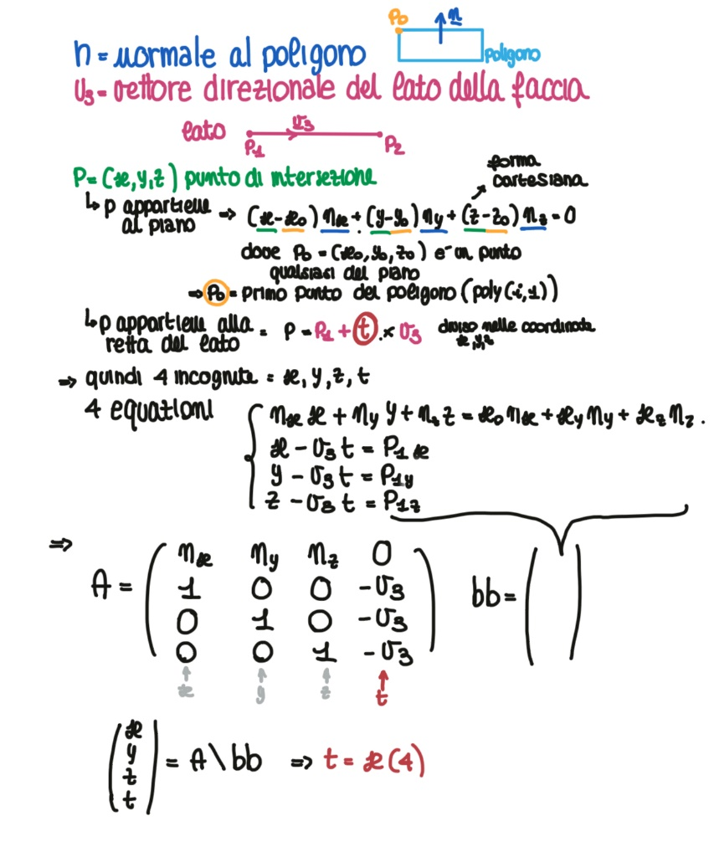 End punti dentro o fuori

Else i piani NON sono PARALLELI

Inizialmente si scorrono i lati della faccia e si trovano le tre coordinate parametriche di intersezione con il piano del poligono: nel caso il lato della faccia in parallela al poligono (prodotto scalare fra il lato e la normale al poligono è nullo) non cerchiamo il punto di intersezione, poiché ne troverebbe o infiniti o nessuno, ma si pone la coordinata a Inf. Si tratta di un valore ‘speciale’ che permetterà successivamente di distinguere quel lato da quelli con un solo punto di intersezione.

Si apre il ciclo w che scorre i lati della faccia:

if piano poligono NON è parallelo al lato della faccia e

if t(w) è compreso fra 0 e 1

trovo il punto le coordinate del punto di intersezione X e chiamo la funzione inner_point per controllare che sia interno al/sul bordo del poligono.

If punto di intersezione interno al poligono

If il vertice del lato poggia sul piano del poligono x(1) vale 0 o 1

Controllo se X corrisponde a un vertice del poligono attraverso il vettore flag_vertex_poly. flag_vertex_poly vale o il numero del vertice o zero se non poggia su un vertice.

If l’estremo del lato poggia su un vertice del poligono flag_vertex_poly ~=0

(NB: Non è considerato tagliato il caso in cui un vertice della faccia poggia sul poligono in punto diverso da uno degli estremi del poligono stesso).

Il lato è tagliato e si inserisce in intersect tetra tutti i tetraedri che lo condividono, specificando il lato e il punto X (cioè uno dei due estremi del lato). Si aggiorna control_poly.

Elseif l’estremo del lato NON poggia su un vertice del poligono

Il lato non è considerato tagliato. Tuttavia se X cade sul perimetro del poligono bisogna salvarsi in control_poly che il lato su cui poggia è tagliato. Per controllare se il punto X cade sul lato c del poligono (P(c) è il punto c-esimo del poligono) si controlla che il prodotto vettoriale fra P(c)-X e P(c+1)- P(c) sia zero, quindi che siano paralleli.

Inoltre aggiungere X a special_edge.

**SPECIAL_EDGE**: special edge è un vettore nel quale si inseriscono quei punti del che appartengono al poligono ma che in teoria non fanno in modo che i tetraedri a cui appartengono siano tagliati. Tuttavia, se quel tetraedro presenta altre intersezione, quei punti sono da considerare tra i tagliati. In mezzo ai controlli non si conoscono tutti i tetraedri tagliati, quindi si salvano questi nodi speciali in questo vettore. Così, alla fine, si potranno aggiungere in intersect_tetra se e solo se i tetraedri a cui appartengono sono già nella struttura.

End

Else intersezione interna al lato faccia (e interna al poligono)

Se X appartiene al bordo del poligono (prodotto vettoriale p1-p2 e p1-X nullo) si aggiorna control_poly.

X è aggiunto con add_node e si aggiorna intersect_tetra con tutti i tetraedri che condividono quel lato

End

End punto interno al poligono

End interno al lato

Else lato della faccia parallelo al poligono e complanare (sono complanari se n e p1-x1 sono perpendicolari, cioè hanno prodotto vettoriale nullo)

Se un punto del lato appartiene al piano del poligono allora il lato della faccia è complanare al poligono e, in questo caso, si controlla con inner_point se gli estremi del lato sono interni al poligono.

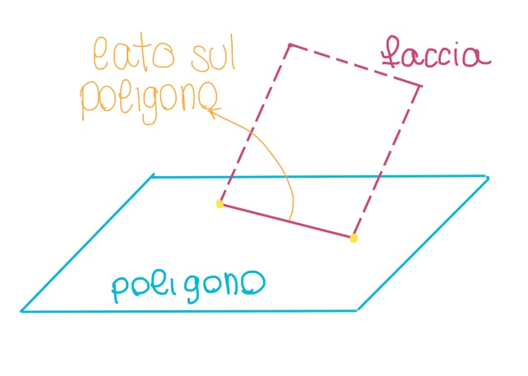

If lato del tetraedro interno o sul bordo

Se il lato è completamente interno al poligono devo considerarlo tagliato solo se uno dei due vertici del lato del tetraedro corrisponde a un vertice del poligono.

Quindi si scorrono i vertici del poligono e si controlla se corrispondono a uno dei due vertici del lato. In caso negativo il lato non è da inserire. Si aggiorna anche control_poly.

Else lato esterno o un estremo fuori e uno dentro

Scorro i lati del poligono

If lato faccia parallela lato poligono e coincidenti (prodotto vettoriale nullo)

Come nel cado dei piani paralleli si trovano k1 e kf: coordinata parametrica del vertice del lato del tetraedro rispetto al lato del poligono

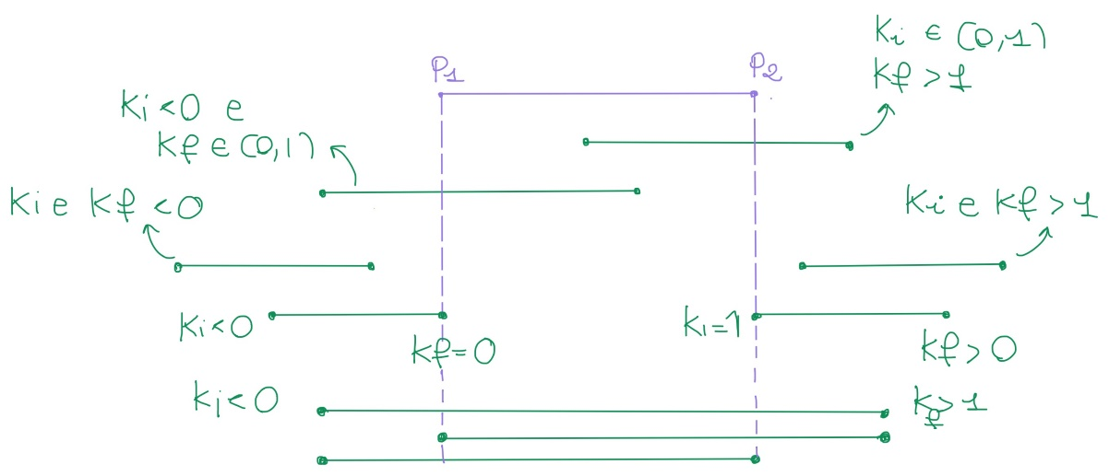

if kf>=1-toll && ki<=1-toll

Lato intersecato, si aggiorna intersect_tetra e control_poly

Else lato faccia non parallela lato poligono

Mi salvo in **inner_point** quale dei due estremi del lato della faccia è interno e -1 se sono entrambi esterni.

Calcolo le coordinate parametriche di intersezione fra le due rette perché so che non sono parallele

If s e t comprese fra 0 e 1

Calcolo il punto di intersezione

If il punto di intersezione appartiene al bordo del poligono, cioè è proprio inner_point

Considero il punto intersecato solo se coincide con un vertice del poligono, altrimenti lo inserisco in special_edge.

End

End

End

End

End

End

TAGLIATA SOLO FACCIA NO LATI

Con un metodo simile a quello precedente, calcoliamo la coordinata di intersezione fra il lato del poligono e il piano della faccia del tetraedro.

Scorriamo i lati del poligono: per ognuno controlliamo con control_poly se non è stato già intersecato. Infatti, se è già ha avuto intersezioni, è impossibile che intersechi l’interno della faccia. Se quel lato del poligono non ha intersecato è chiamata la funzione **intersect_onlyface_noedge.** Questa funzione si occupa di trovare le intersezioni nel caso il poligono entri nella faccia del tetraedro senza intersecare nessun lato

1. If lato poligono e faccia tetraedro paralleli

Si calcola l’area della faccia e ci si controlla se i vertici del lato del poligono sono interni alla faccia.

If vertice del poligono interno alla faccia

Di controlla che tale vertice non sia sul bordo e nel caso non lo sia inserisco i tetraedri che condividono quella faccia.

End

Else lato poligono e faccia tetraedro NON paralleli

Se t(w) compreso fra 0 e 1 troviamo il punto di intersezione e si controlla sempre che non sia sul bordo. Se non è sul bordo controllo che il punto sia interno e, in caso affermativo, lo si inserisce.

End

A questo punto, abbiamo trovato la prima faccia e scorso tutto tetra_tail. Quindi sono state trovate tutte le intersezioni.

1. **classify_vertex_poly**: scorro i tetraedri intersecati e controllo se i vertici del poligono sono interni al tetraedro. Quelli che sono interni li devo aggiungere a quel tetraedro se non sono mai stati aggiunti. Inizializzo per tutti i tetraedri intersecati la nuova struttura dove inserirli: **intersect_vertex_poly**.

Per farlo per ogni tetraedro intersecato controllo con una tecnica simile a quella delle aree, ma con i volumi, se il nodo del poligono è interno a quel tetraedro.

Se è interno a un tetraedro bisogna controllare se appartiene a una delle facce. Troviamo le quattro facce del tetraedro e lo scopriamo con il metodo delle aree. Se appartiene a una faccia bisogna inserirlo per tutti i tetraedri intersecati che condividono tale faccia, altrimenti solo per quel tetraedro.

1. Bisogna analizzare i vertici in special_edge come è stato spiegato precedentente attraverso **analyze_special_edge:**

per ogni nodo in special_edge cerchiamo tutti i tetraedri a cui appartiene (share_tetra). Poi scorriamo i tetraedri intersecati e vediamo se un certo tetraedro intersecato è fra i share_tetra.

Trovato il tetraedro bisogna trovare il lato giusto in cui inserirlo. Quindi trovo la posizione del vertice special_edge in nel tetraedro intersecato con position e cerco qual è il lato che collega position con position+1. Trovato il lato eedge, se è già presente fra i lati intersecati aggiorniamo solo coord, altrimenti bisogna aggiungerlo e aggiornare coord.

Punto 2. Per ciascuna frattura individuare l'elenco dei tetraedri che condividono almeno un vertice

con un tetraedro tagliato e per questi memorizzare anche quali vertici o lati sono condivisi

con un tetraedro tagliato.

Si inizializza un ramo di intersect_tetra, riservato a trovare i tetraedri vicini: **intersect_tetr(i).array(m).share**

Ha 3 campi:

* share_num_tetr: numero del tetraedro vicino
* share_nodes_tetr: vertici condivisi
* share_edge_tetr: lati condivisi

Si scorrono i tetraedri intersecati con m, e con j si scorrono i suoi vertici.

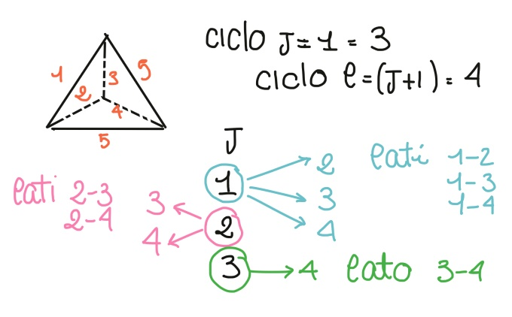Per ogni vertice di ogni tetraedro intersecato si cercano gli altri tetraedri con cui è condiviso (evitando lui stesso) e si controlla se condivide con essi quel nodo. In caso positivo si aggiunge quel tetradro fra i condivisi e il relativo nodo. Prima di fare ciò si effettuano tutti i controlli per vedere s equel tetraedro non era già stato trovato.

Dopo che sono stati scorsi i vertici dell’m-esimo tetraedri intersecato si fa un controllo simile con i lati: per fare ciò si fanno i seguenti due cicli:

Trovato il lato edge_tetra si scorrono tutti i tetraedri e controllo se quel tetraedro contiene i due nodi di quel lato. In caso positivo si aggiorna intersect_tetr(i).array(m).share con edge_tetra e il relativo tetraedro vicino.

Punto 3.

**Poligonizzazione della frattura:** viene aperta la funzione **POLIGONIZZAZIONE_POLY:** Tale funzione ruota innanzitutto gli estremi della frattura su un piano, tramite la matrice di rotazione data dal vettore perpendicolare alla frattura, il vettore di un lato del poligono e un altro vettore perpendicolare ai due. A questo punto bisogna inserire in uno stesso vettore tutti i punti di intersezione che sono stati trovati tra la frattura e i tetraedri tagliati: si scorrono i tetraedri tagliati e per ognuno si scorrono le intersezioni con i lati, le intersezioni con le facce e i punti di intersext_vertex_poly (ovvero i punti del poligono interni a quel tetraedro) e una volta ruotati si inseriscono tutti nel vettore vertex_newcoord, in modo che nelle prime tre colonne ci siano le componenti x’,y’ e z’ (che sarà nulla per la base scelta) dei punti e nella quarta ci sia il numero del nodo. Ora è necessario prendere in considerazione l’immagine del tetraedro sulla frattura solo e questa ha più di due punti, per cui se ha esattamente tre punti non è necessario ordinarli perché comunque inseriti formeranno un triangolo; se sono più di tre è necessario chiamare **ORDERING_VERTEX.**

Tale funzione trova tra tutti i punti in vertex_newcoord quello che ha la coordinata x’ minore (p1) e divide tutti i restanti punti in due gruppi, quelli che hanno la y maggiore o uguale di quella di p1 e i restanti, in due vettori diversi vertex_newcoord_up e vertex_newcoord_down. Prima di iniziare l’analisi devo ordinare i punti del vettore down i modo che abbiano le coordinate y crescenti mentre quelli di up decrescenti, perché essendo che la funzione min trova nel vettore il primo punti che ha la coordinata x minore dobbiamo essere sicuri che sia anche il punto che ha la y maggiore per i punti down e la y minore per i punti up. Inizio a scorrere i punti down ricercando ogni volta quello con la x minore, togliendolo dal vettore e inserendolo in polig_poly la struttura i poligonizzazione del poligono. Si scorre poi up allo stesso modo ma inserendo i punti nella struttura al contrario perché ora quelli con la x minore saranno gli ultimi del poligono.

**Division_intersect_tetra:** funzione che trova la parte di frattura interna al tetraedro. Scorre i tetraedri intersecati, scorre poi tutti i lati del tetraedro e controlla se il lato e parallelo al piano della frattura, nel caso lo sia, controlla poi se sono complanari. Se sono complanari inserisce entrambi gli estremi del lato in vertex_even_poly; nel caso invece non siano neanche paralleli trova le coordinate parametriche dell’intersezione tra piano e retta passante per il lato, controlla quindi che l’intersezione sia interna al lato e interna al poligono e se sì le metto in vertex_even_poly che quindi contiene ora tutti i punti di intersezione tra il tetraedro e il piano della frattura. Per trovare ora il poligono formato dalla parte della frattura interna al tetraedro prende i punti di intersect_edge, intesect_face ed eventuali punti di del poligono interni al tetraedro e li salva in section_poly_inner. A questo punto ordina sia vertex_even_poly che section_poly_inner.

**Poliedrizzazione dei tetraedri:** Viene chiamata la funzione **poliedrizzazione:** essa scorre i tetraedri intersecati, per ognuno sappiamo che l’immagine del tetraedro sul poligono sarà una faccia di entrambi i poliedri per cui la salviamo in intersect_tetr(i).array(w).poliedrizzazione.upper_poly_faces.coord e in intersect_tetr(i).array(w).poliedrizzazione.lower_poly_faces.coord i punti in vertex_even_poly. Ora per ogni tetraedro è necessario trovare le sue facce e poi scorrerle. Per ogni faccia tramite il prodotto scalare dividiamo i suoi punti in tre vettori, quelli che sono sopra i piano (upper) , quelli sul piano (middle) e quelli sotto (lower). Analizziamo tali vettori: se upper è vuoto e lower no o al contrario, la faccia è tutta da una parte e non viene tagliata per cui è da inserire come faccia di uno dei due poliedri. Se invece upper e lower sono entrambi vuoti i punti sono tutti sul piano, la faccia poggia sul piano del poligono quindi il tetraedro non deve essere poligonizzato ed esco dal for. Se invece sono un po’ sopra e un po’ sotto il piano inserisco nel poliedro inferiore i punti di lower e in quello superiore i punti di upper, mentre quelli di middle in entrambi. Ora sempre in questo caso cerco anche quali punti di vertex_even_poly sono interni alla faccia considerata tramite il calcolo dell’area già implementato precedentemente e se si, li inserisco nelle facce di entrambi i poliedri. Una volta trovate tutte le facce dei due poligoni le ordino se hanno più di tre punti come fatto precedentemente.